МІНІСТЕРСТВО ОСВІТИ І НАУКИ УКРАЇНИ
Національний аерокосмічний університет ім. М. Є. Жуковського
«Харківський авіаційний інститут»
факультет програмної інженерії та бізнесу
кафедра інженерії програмного забезпечення

Лабораторна робота №3
з дисципліни « Програмування на асемблері »
на тему: «СТВОРЕННЯ ПРОЕКТУ МОВОЮ АСЕМБЛЕР У MICROSOFT VISUAL STUDIO»

Виконав: студент 2 курсу групи № 622п
121 «Інженерія програмного забезпечення»
(код спеціальності)
Астаф'єв А. Г.
(ПІБ студента)
Прийняв: ст. викладач каф. 603
_ Дем’яненко В. А.______
(ПІБ викладача)

Національна шкала:
Кількість балів:

Харків – 2024
Мета роботи: ознайомитися з компілятором MASM для написання програм мовою Асемблер в середовищі Microsoft Visual Studio.

Постановка завдання

- Створити пустий проєкт в середовищі розробки Visual Studio.
- Створити файл вихідного коду у вікні «Переглядача рішень» для даного рішення.
- У вікні вибору типу файлу обираємо файл С++(*.cpp)
- Дати назву файлу.
- В режимі ручного введення додаємо розширення *.asm
- Ввести програмний код для першої програми на асемблері.
- Налаштувати файл з використанням Microsoft Macro Assembler. (правою кнопкою миші по рішенню – Налаштування побудови, галочка masm)
- Для файла з розширенням .asm вибрати (правою клавішею миші) опцію «Властивості». У вікні, що виникло, для вибраного файла назначаємо інструмент збирання – Microsoft Macro Assembler.
- Відкомпілювати проєкт
- Змінити тип програми з консольного в віконну – Властивості проєкту. Компоновщик – Система. У розділі підсистема змінити тип консоль на Windows.
- Повторно зібрати програму

Структура звіту

- екранний знімок проекту з вихідним кодом на асемблері;
- результат виконання програми (консоль і віконні додатки);
- висновки.

Виконання роботи

Після того як в MS Visual Studio виникне вікно проекту (у лівій частині вікна відображається «Обозреватель решений»), клацнути правою кнопкою миші на папці «Файлы исходного кода» (меню Добавить →Создать элемент) для додавання нового файла програми в проект. У вікні, що виникло, вибираємо файл C++ (.cpp), задаємо ім'я файла й вручну додаємо до його назви розширення asm. Натискаємо кнопку «Добавить». У вікні, що виникло, набираємо текст програми. Як приклад можна використовувати такий текст:
.686P
.MODEL FLAT, STDCALL
.STACK 4096

.DATA
MB_OK EQU 0
STR1 DB "Моя перша програма на асемблері",0
STR2 DB "Це віконце викликав Папороть",0
HW DD ?
EXTERN MessageBoxA@16:NEAR

.CODE
START:
PUSH MB_OK
PUSH OFFSET STR1
PUSH OFFSET STR2
PUSH HW
CALL MessageBoxA@16
RET
END START
END
Далі необхідно повідомити середовищу розроблення, що цей файл є програмою, написаною мовою Асемблер, і для коректного включення його в проект потрібно використовувати Microsoft Macro Assembler. Для цього вибираємо для проекту (правою клавішею миші) опцію «Настройки построения». У вікні ставимо галочку навпроти masm (Microsoft Macro Assembler) і натискаємо кнопку «OK»
Тепер потрібно перевірити, що для файла, у якому буде написано код мовою Асемблер, установлено відповідний інструмент збирання. Для файла з розширенням .asm вибираємо (правою клавішею миші) опцію «Свойства». У вікні, що виникло, для вибраного файла назначаємо інструмент збирання – Microsoft Macro Assembler.
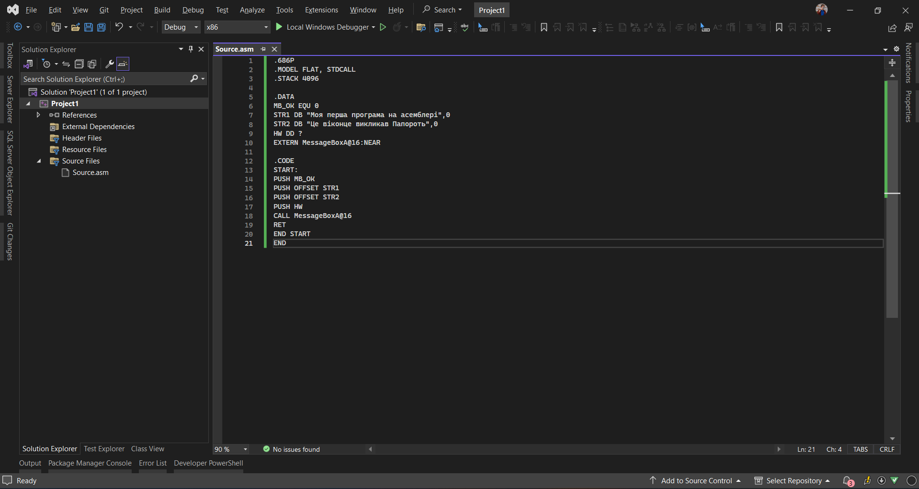
Рисунок 1 – написаний код програми на мові асемблер

Для будування створеного проекту вибираємо меню «Отладка → Построить решение». У разі успішного будування в нижній
частині вікна відображається «Построение: успешно 1». Для запуску додатка вибираємо меню «Отладка→Начать отладку». Результат виконання програми зображено на рис 2.

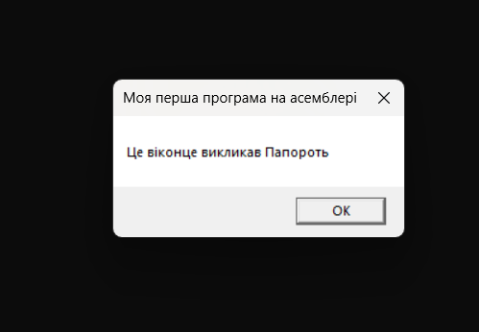
Рисунок 2 –результат виконання програми

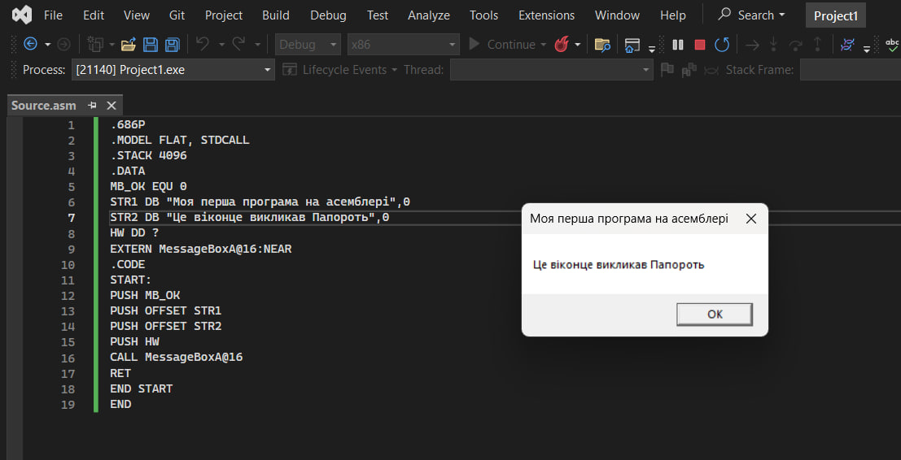
Рисунок 3 –результат виконання програми з параметром підсистеми - Windows

Висновок

У ході виконання цієї роботи було проведено ознайомлення з компілятором MASM для написання програм мовою асемблер в середовищі Microsoft Visual Studio.
Під час створення проекту було здійснено додавання нового файла програми в проект, який містив код на мові асемблер. Для включення цього файла в проект, середовище розробки було налаштоване на використання компілятора MASM. Також було перевірено, що для файла з розширенням .asm був встановлений відповідний інструмент збирання - Microsoft Macro Assembler.
Після успішного будування проекту було відображено результат виконання програми, який показав віконне діалогове вікно з повідомленням "Моя перша програма на асемблері" та кнопкою "Привіт усім!".
Зміна типу програми з консольного на віконне або навпаки була здійснена шляхом зміни параметрів компонувальника у властивостях проекту.
Отже, у результаті цієї роботи було успішно створено та виконано програму мовою асемблер у середовищі Microsoft Visual Studio, а також отримано досвід роботи з компілятором MASM.

